落下トリガ装置

「トリガ」とは、銃やピストルの引き金のことです。「引き金」装置の方がいいかもしれません。
シンクロスコープで、横軸（時間軸）の左端から右端に向かって電圧の波形を描かせるときに、左端からスタートさせる信号も「トリガ信号」と呼びます。

この実験での大事なところなのですが、字数の制限で本文に書けなかったので、ここに書いておきます。

落下トリガ装置の大事なことは、本文に書いた通り、磁石に横向きや上下方向の力を与えることなく、すうーーっと落下を開始させることです。これが結構大変なことなのです。
その上に、落下を繰り返し何回も簡単に行えるように装置を作ることが肝心です。
いろいろ考えたのですが、結局、磁石をつるして、つるしている糸の上端に針金の輪をつけ、その輪の中に水平な棒を差し込んで、磁石をつっておくことにしました。落としたいときには、輪に通した横棒をさっと引き抜きます。引き抜いたときに、横棒で引きぬいた方向の力がかからないように、輪をきりきりの狭いスリットの中にはめておきます。下の図１のBがその狭いスリットです。

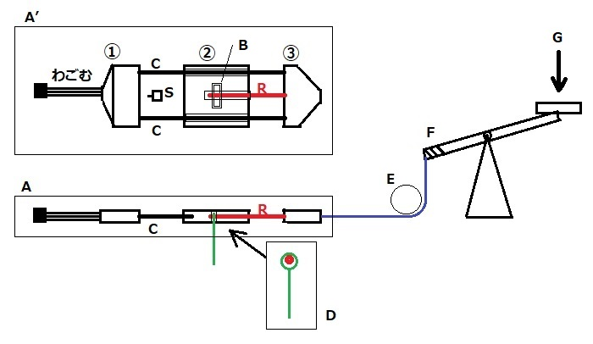
図１ 落下トリガ装置

図１のA’の四角の中以外は、装置を横から見た図で、左のA部分を上から見るとA' の四角の中の様になっています。①、②、③は暑さ５ｍｍのアクリルの板で、①と③は、②の中にあけた貫通穴２本の中を通る２本の丸棒Ｃでつながっています。②は固定されており、①と③は左右に動きます。③には中央にもう１本の棒Ｒが付いていて、②の中にあけた穴の中に入り込んでいます。②の中央部には、垂直に上下面を貫通した四角いスリットＢがあり、そこを棒Ｒは横切って向こう側の壁の穴に入り込むようになっています。棒Ｒを右に引き抜いておいて、下から緑色の棒の先に着いた輪をスリットＢに差し込み、棒Ｒを左にずらすと、Ｄの四角に描いたように棒Ｒが緑の輪に通って、緑の輪に付いている緑の棒とその先についている物差しと磁石を吊り下げることができます。棒Ｒを右に引き抜くと、緑の輪はアクリル②のスリットＢの右側の壁に当たってそれ以上動くことはありません。棒Ｒを右に引き抜いても、吊り下げた緑の輪やそれについている緑の棒や物差し、磁石を右に引っ張ることは避けることができます。こうやって、水平方向の磁石や物差しに与えることなく、垂直に落下させることができます。そのときには、アクリル③を右に引っ張るのですが、本当に右に引っ張ると、装置全体に右向きの動きを与えてしまう可能性があります。それを避けるため、滑車Ｅを使って、水平方向の運動を垂直方向の運動に変えています。中央を固定した棒Ｆの「てこ」を使って、棒Ｆの右端Gを手で押すと、棒Ｆの左端が上がり、③が右に移動します。すなわち、Gを押せば、磁石が水平方向の力を受けることなく、垂直に落下します。ついでに、落下開始の電気信号を作るために、小型のスイッチＳをつけました。アクリル①が右に動くと、スイッチＳを押すので、スイッチＳに電気回路をつないでおけば、落下開始の電気尊号が得られます。

図２は、この装置を斜め上から見た写真です。図６のままでは長細いものになるので、滑車Ｅと③の間にもう一つ滑車を入れて、約１６０度まげて、小さな台に落下トリガ装置全体が収まるようにしています。

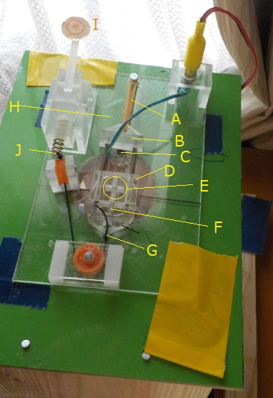
図２ 落下トリガ装置
落下トリガ装置の位置を調節できるように、１枚のアクリル板の上に作ってあります。位置を合わせた後で、接着テープで位置が動かないように固定しています。
A: 輪ごむ
B: アクリル・ブロック① （以下、記号は図１の記号）
C: 小型スイッチS
D: アクリル・ブロック②
E: スリットB
F: 棒R
G: アクリル・ブロック③を引っ張る糸
H: てこFの回転軸
I : ここをしたに押すと落下する
J： 図１のFの部分。糸を引っ張りすぎても切れないように、やや強い「ばね」を付けてある

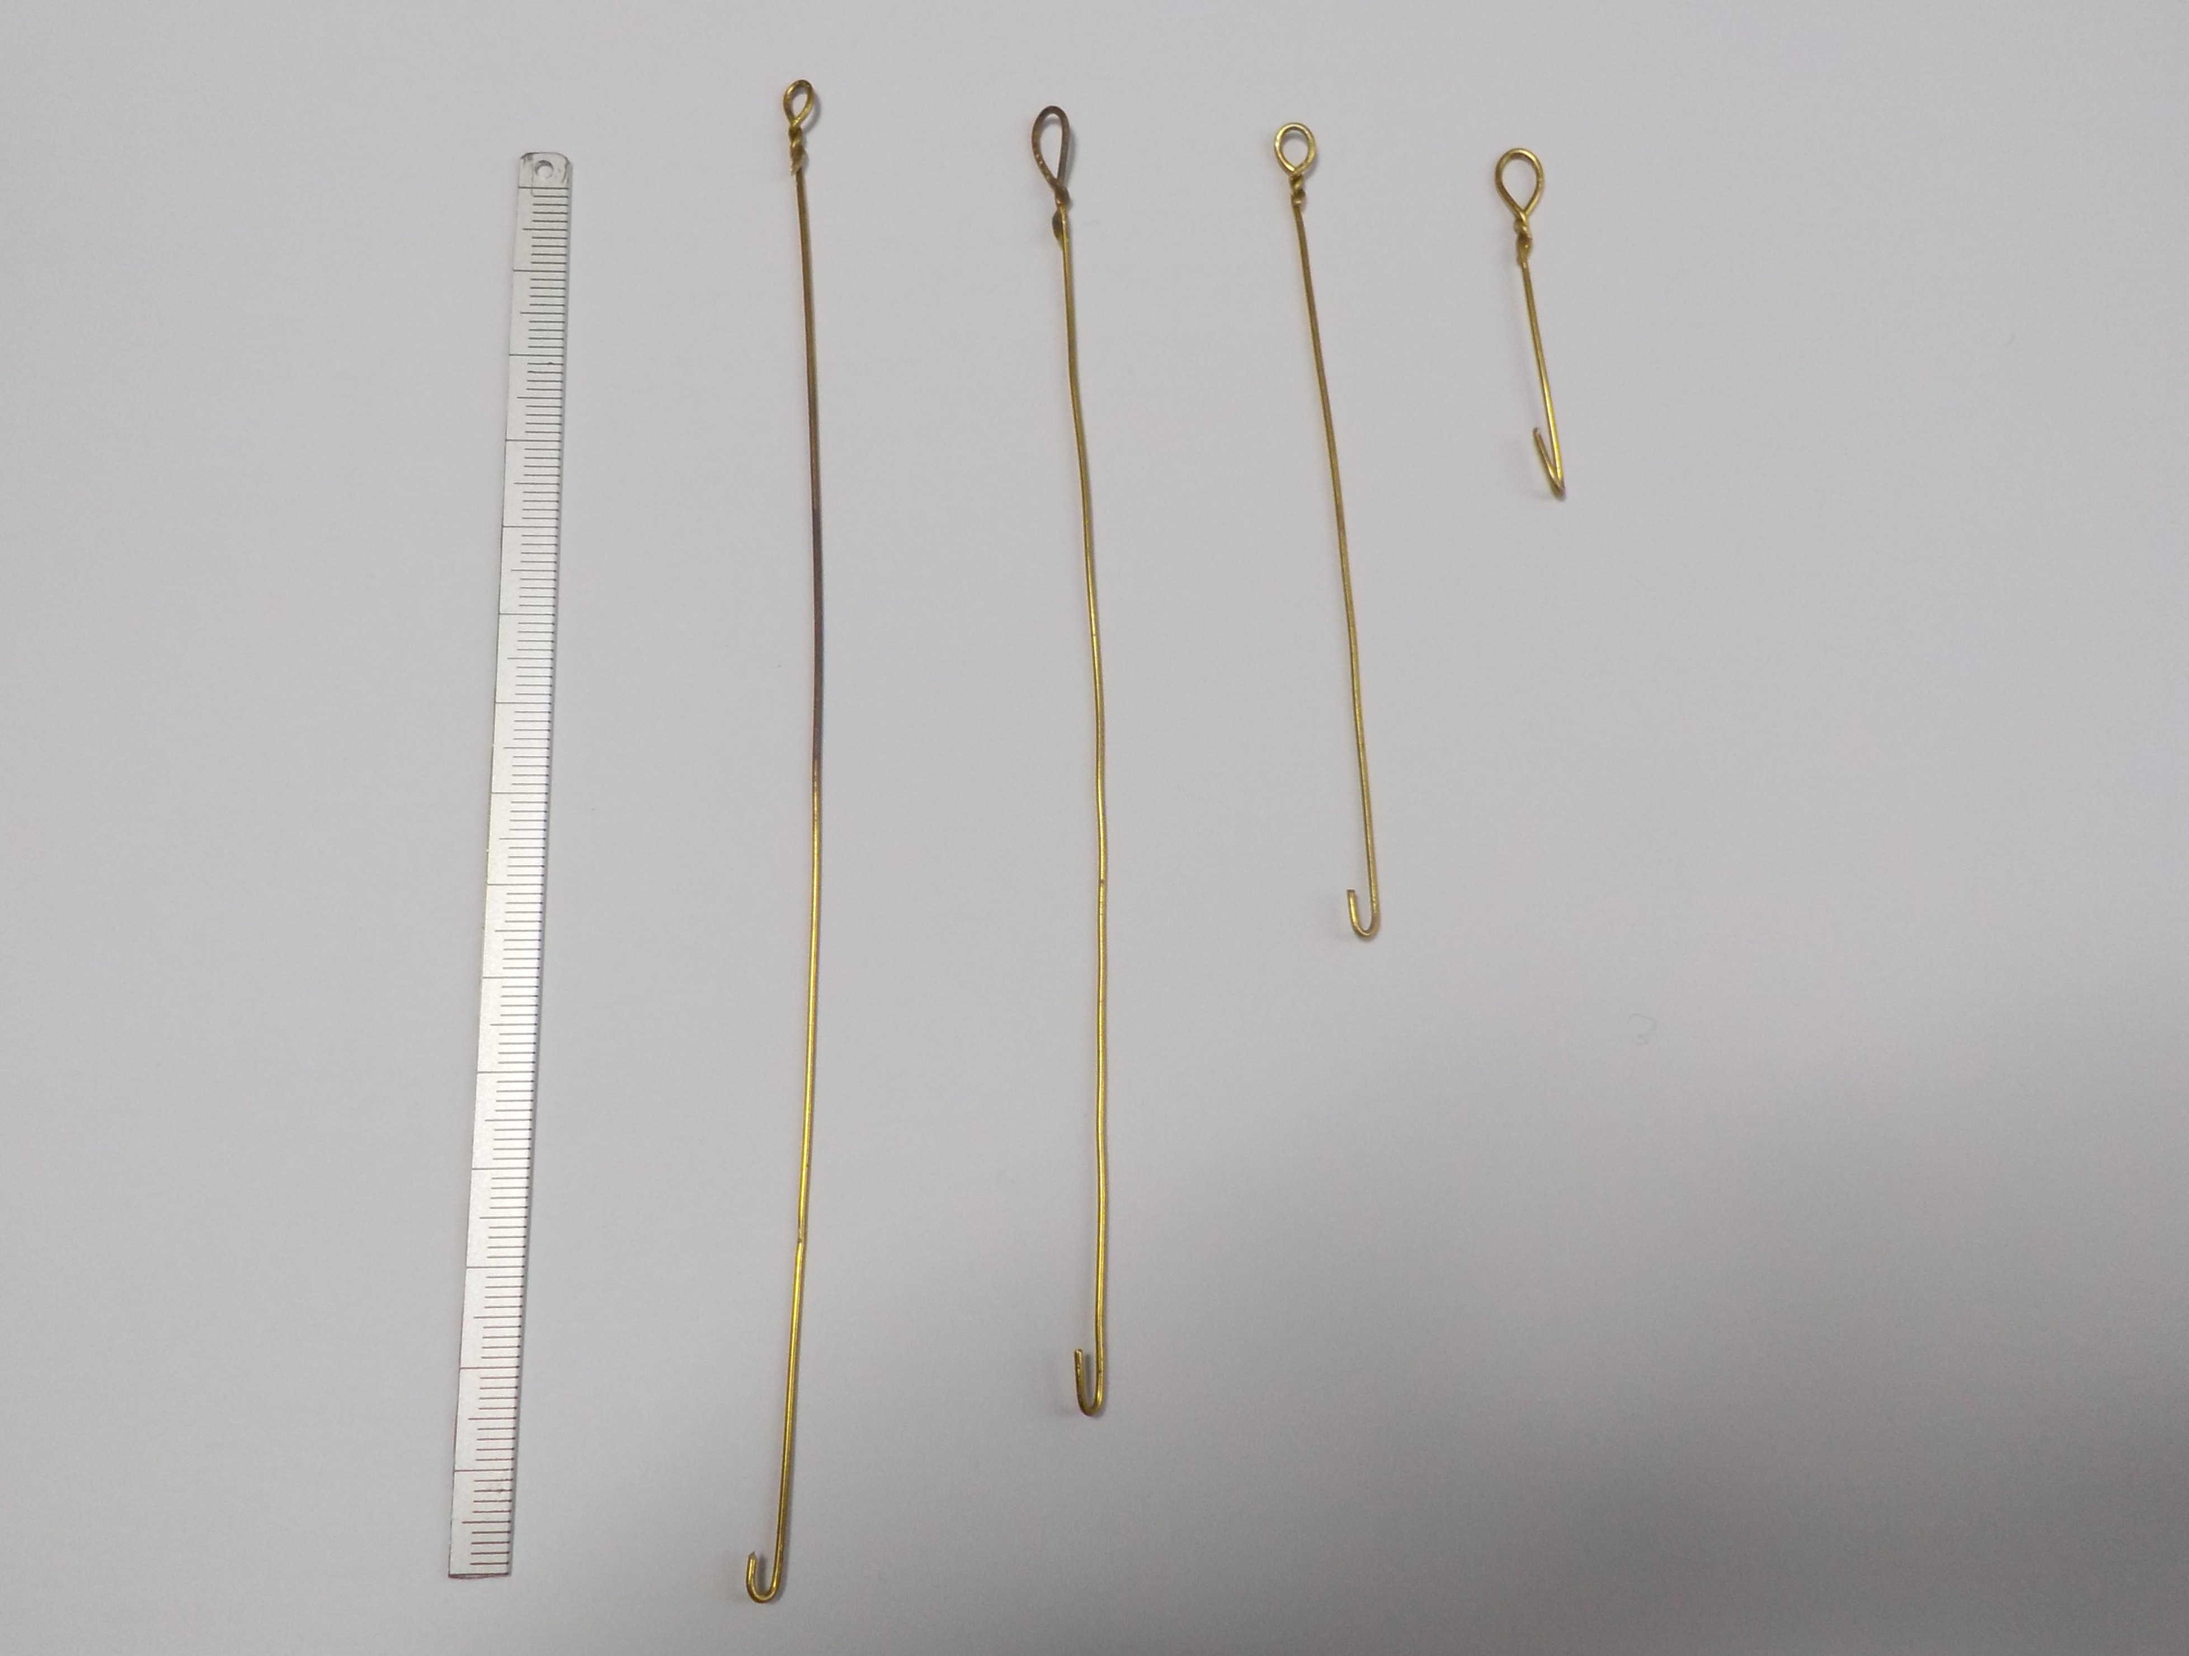
図３ 物差しとフック

フックは左から落下距離
３ｃｍ、５ｃｍ、１０ｃｍ、１５ｃｍ 用

フックの長さで落下距離を変えています。

フックはまっすぐでなくても、着地までにガイドレールなどに当たらなければ問題ありません。

上の写真の一番左のものさしは、この写真を撮った後に、本文の図５のように落下させる磁石の上部に接着しました。物差しの上にある穴に、フックをかけます。フックの上の丸い輪は、図１Ｄの緑色の丸い輪に相当します。

